Laporan Hasil Percobaan Jobsheet 8
Muhammad Fakhri Al Fawwaz - D4 Sistem Informasi Bisnis
PENGUJIAN :
Awal mobil kosong karena belum ada data yang dimasukkan, dan saya ingin menguji untuk menambahkan 1 data mobil baru untuk mengecek apakah ebrjalan dengan sesuai
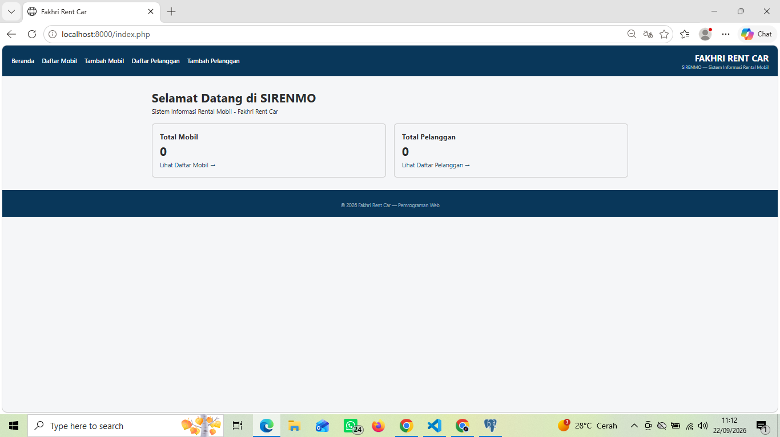
Setelah menambahkan mobil:
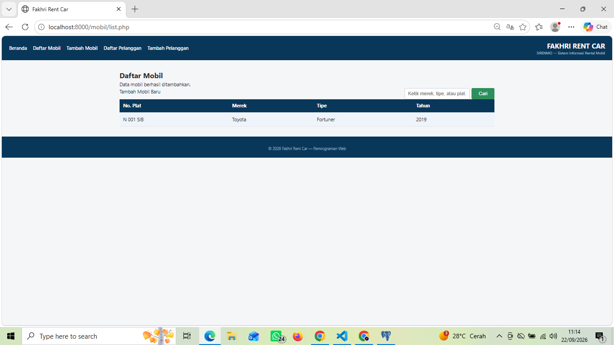
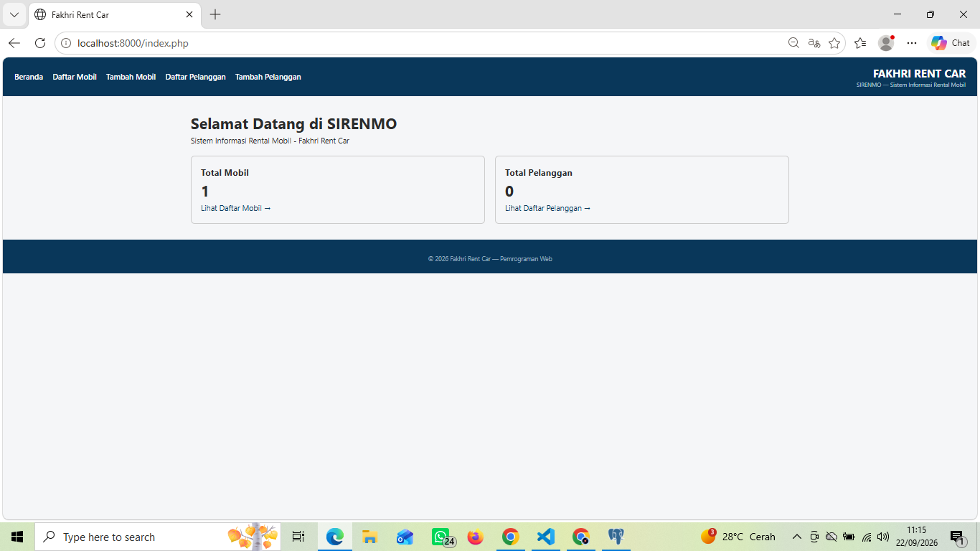

Latihan Tambahan
- Tangani error UNIQUE dengan rapi — bungkus $stmt->execute(...) di anggota/proses_tambah.php dengan try/catch (PDOException $e), lalu set $_SESSION['flash'] berisi pesan seperti "No. Anggota sudah dipakai, gunakan nomor lain." alih-alih membiarkan error mentah ditampilkan ke pengguna.
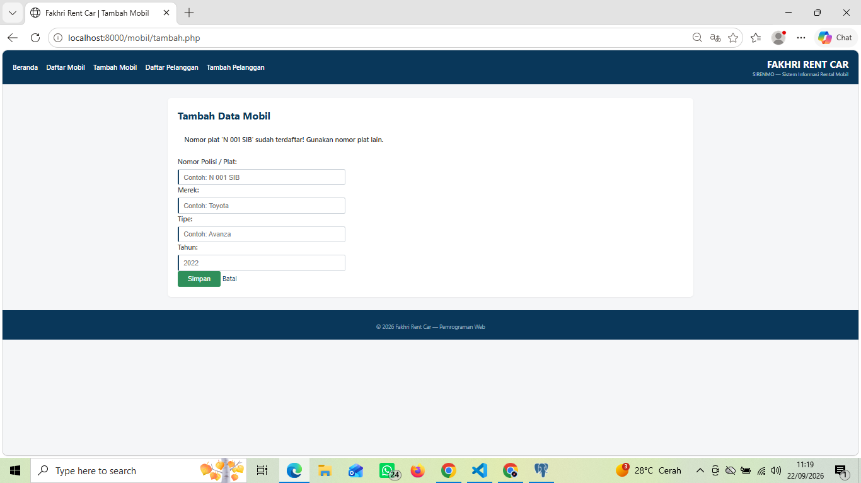
Ada peringatan"Nomor plat 'N 001 SIB' sudah terdaftar! Gunakan nomor plat lain." Ini membuktikan blok try-catch berhasil menangkap kode error PostgreSQL 23505 (unique violation) dan langsung dikembalikan ke halaman form isi mobil dan tidak terjadi crash atau error.
- Tambah kolom baru — misalnya tanggal_ditambahkan TIMESTAMP DEFAULT NOW() di tabel buku (cari tahu sendiri arti NOW() dan TIMESTAMP lewat dokumentasi PostgreSQL), lalu tampilkan kolom itu di buku/list.php.
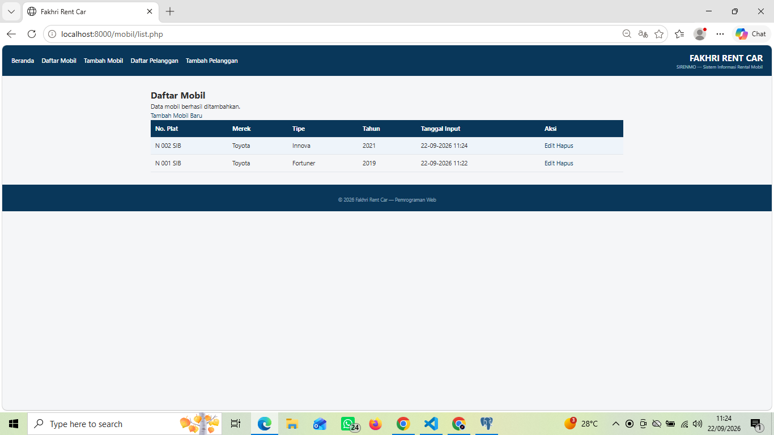
Menambahkan kolom tanggal input
- Buat query pencarian di server — tambahkan WHERE judul ILIKE :keyword (ILIKE = pencocokan teks tanpa memandang huruf besar/kecil di PostgreSQL) ke query SELECT di buku/list.php, dihubungkan dengan kolom pencarian yang sudah ada di HTML — bandingkan dengan filter tabel sisi klien yang sudah kamu bangun di dokumentasi jobsheet-05 §6.
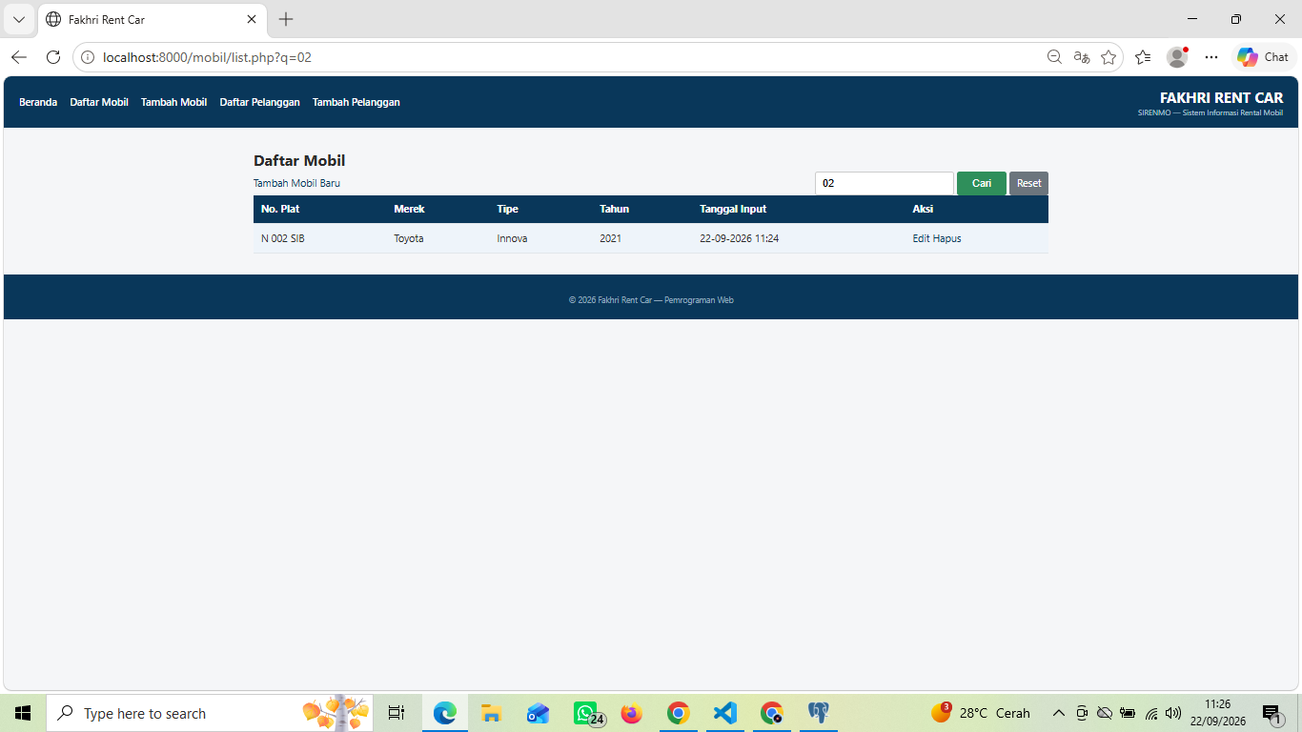
Percocokan pencarian tanpa memandang huruf besar kecil
- Migrasi data lama — coba tulis skrip PHP kecil terpisah yang membaca data/buku.json dari jobsheet-06 (dokumentasi jobsheet-06 §3) lalu memasukkan seluruh isinya ke tabel buku lewat INSERT — latihan bagus untuk memahami bagaimana data lama bisa "dipindahkan" ke database baru.
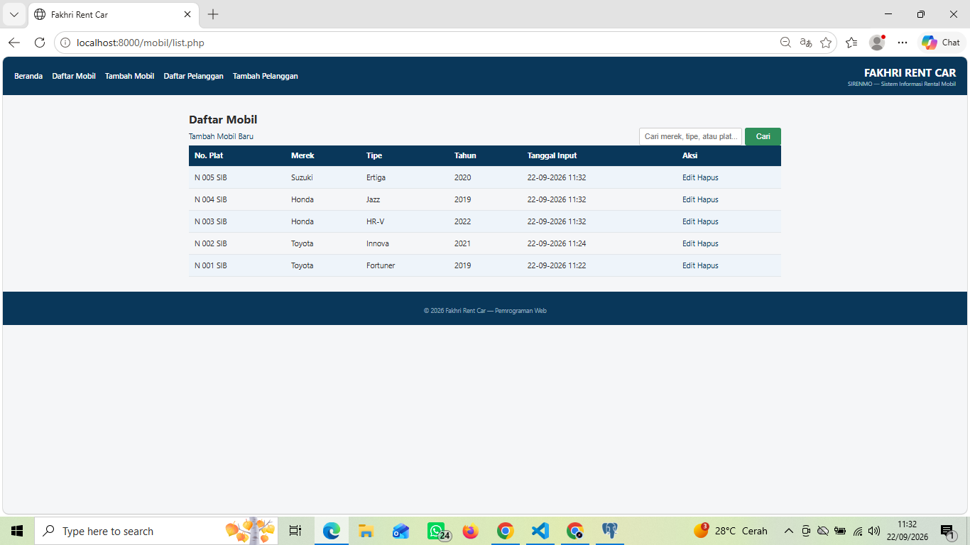
Migrasi data dari json dan menambahkan file migrasi ke direktori

